Одна мудрость гласит: «Найди себе дело по душе и тебе не придётся трудиться ни одного дня в жизни». И действительно, ребята, выбор будущей профессии является одним из ответственейших выборов в вашей жизни. Ведь если вам нравится то, чем вы занимаетесь, то вам хочется развиваться в этом, выполнять свои трудовые обязанности и ставить перед собой новые профессиональные цели. Сегодня мы с вами отправимся в путешествие в город профессий и узнаем какие удивительные жители его населяют. Посмотрите, у каждой команды представлен на доске план города. В нём 4ре района : технологический, творческий, здоровый и научный. Но в нашем городе пока нет жителей. Давайте заселим их в свои районы в зависимости от того, на что нацелены их профессии.
И первый район в который мы отправимся это научный район. Здесь живут как вы думаете кто? Правильно, учёные. В этом районе всегда стремятся изобрести что-то новое. Здесь очень много лабораторий, в которых учёные разных областей проводят свои эксперименты. Ребята, а давайте и мы проведём с вами небольшой опыт. Посмотрите, у нас представлены две пробирки. Какого они цвета? А теперь давайте их смешаем. Что получилось? Давайте подумаем, кто из представленных профессий подходит для поселения в этот район? Давайте заселим наш город первыми жителями. На парте у вас представлены профессии, возьмите те, которые нам подходят и прикрепите к доске. (Химик, селекционер, парфюмер).
А мы отправляемся во второй район и это технологический район. В нём работают люди, которые не представляют своей жизни без цифр, кодов и технологий, которые развивают наш город профессий и делают его более автоматизированным и технологичным. Это люди которые работают с телекоммуникациями и информационными технологиями, искусственным интеллектом и робототехникой. Давайте вместе с ними попробуем разгадать код и посмотрим над каким же изобретением они работают сейчас.
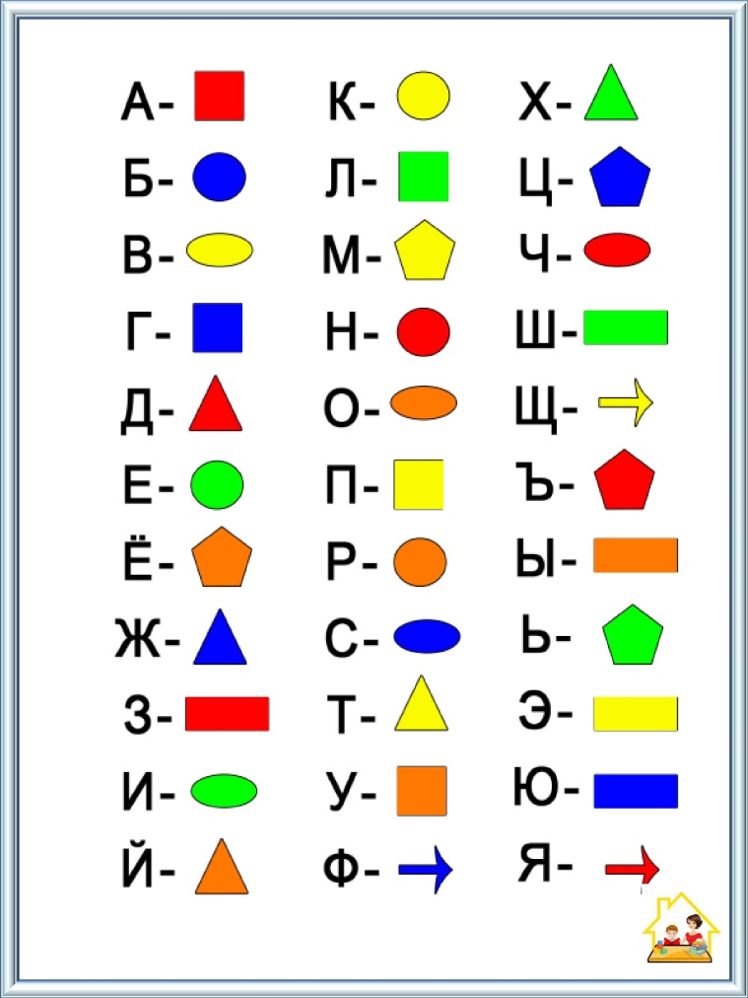

Молодцы! Они действительно работают сейчас над летающей машиной. А как вы считаете, люди каких профессий живут в этом районе? (Программист, инженер-робототехник, IT- специалист).
Как здорово! А мы отправляемся в здоровый район. как вы думаете представители каких профессий трудятся в этом районе? (ответы детей). правильно ребята, здесь живут все, кто заботится о нашем здоровье. А чтобы быть здоровым нужно заниматься спортом. Давайте и мы проведём весёлую физкультминутку. (физкультминутка под видео). Здорово! А теперь давайте заселим наш второй район, как вы думаете какие профессии нам подойдут из предложенных? (Врач, тренер, фармацевт).

И завершаем мы наше путешествие по городу профессий творческим районом. Скажите, как вы думаете, чем занимаются его жители? Давайте и мы с вами, попробуем окунуться в мир творчества. И мы с вами переносимся на шоу «Танцы со звёздами». Сейчас вам для каждой команды будет включена музыкальная композиция, которую вам нужно изобразить (Кан-кан, балет, танго, ламбада).Очень здорово у вас получилось. Давайте посмотрим, кто же заселяет этот район? (Художник, певец, актёр)
Замечательно, ребята. посмотрите какой красивый город у нас получился. На сегодняшнем занятии мы поговорили с вами о многообразии профессий. Увидели, что каждая профессия имеет свою направленность. И как сказал итальянский детский писатель Джанни Родари : «Все профессии важны, все профессии нужны». а как вы думаете почему? Молодцы! Что вы узнали на сегодняшнем занятии? что вам понравилось больше всего? Что вызвало трудности? А кем мечтаете стать вы? Почему?

